PROYECTO DE CONCESION
CONCESIONARIA VIAL UNION DEL SUR S.A.S
RUMICHACA – PASTO

CONTRATO DE CONCESIÓN No. 15 DEL 11 DE SEP DE 2015

REGISTRO FOTOGRÁFICO

Fecha: 23 / 10 / 2018
Lugar: Vereda Marqueza Bajo

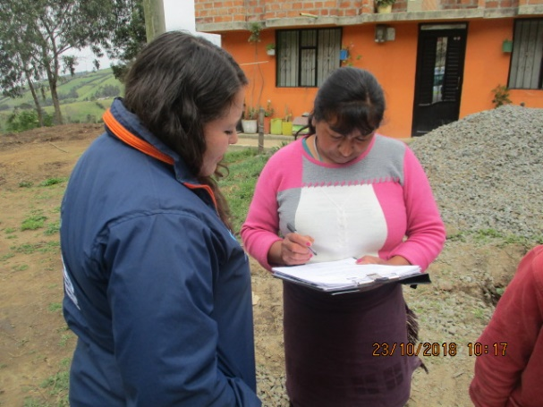 | 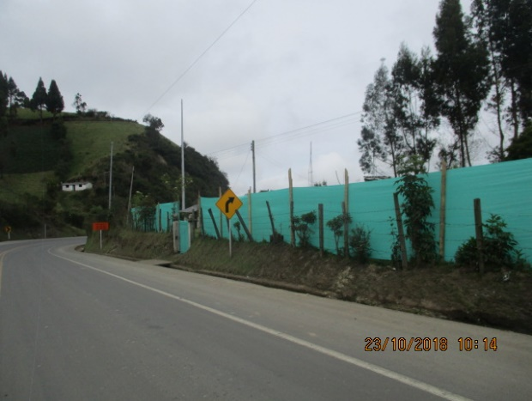
Descripción: Cierre de solicitud GSAU0559-18, instalación de polisombra | Descripción: Cierre de solicitud GSAU0559-18, instalación de polisombra
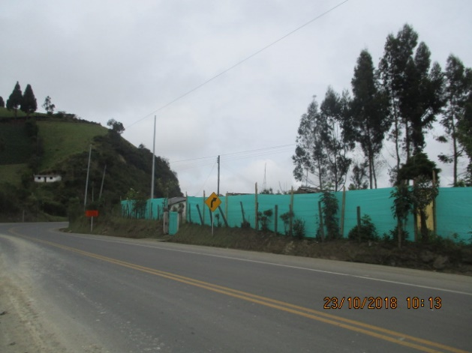
Descripción: Cierre de solicitud GSAU0559-18, instalación de polisombra

